O'ZBEKISTON RESPUBLIKASI HARBIY XAVFSIZLIK VA MUDOFAA UNIVERSITETINING
AXBOROT-KOMMUNIKATSIYA TEXNOLOGIYALARI VA HARBIY ALOQA INSTITUTI


Sun’iy intelekt asoslari fanidan

2-TOPSHIRIQ

Guruhi: 4/10-22
Bajardi : Kursant Sattarov SH
Tekshirdi : Kapitan Isakov M.
Toshkent – 2025
1-topshiriq:
Foydalanuvchi kiritgan satrdan (masalan: "salom dunyo python") bo‘shliq bo‘yicha so‘zlarni ajratib, ro‘yxat hosil qilinsin.
Dastur:
- ro‘yxatdagi so‘zlarni alohida satrlarda ekranga chiqarib bersin;
- so‘zlar sonini ham ko‘rsatsin.
2-topshiriq:
So‘zlar ro‘yxati berilgan. Dastur:
- ro‘yxatdan faqat unli harf bilan boshlanadigan so‘zlarni alohida ro‘yxatga joylashtirsin (a, e, i, o, u, o‘, u‘ tipidagi unlilarni hisobga olishingiz mumkin);
- qolgan so‘zlarni boshqa ro‘yxatga joylashtirsin;
- har ikki ro‘yxatni ham ekranga chiqarib, ular uzunligini ko‘rsatsin.
Javoblar
1-topshiriq
s = input("Satri kiriting: ")
words = s.split()
for w in words:
print(w)
print("So'zlar soni:", len(words))
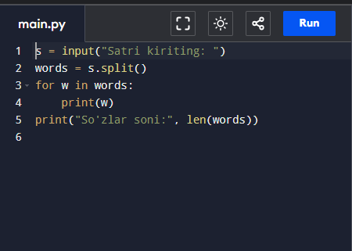
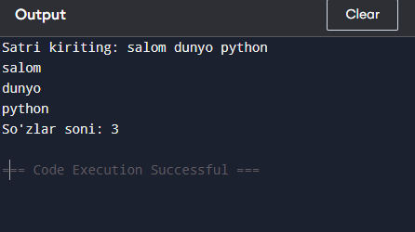

2-topshiriq
sozlar = input("So'zlarni bo'shliq bilan kiriting: ").split()
unlilar = ["a", "e", "i", "o", "u", "o'", "u'"]
unli_bilan = []
boshqalar = []
for soz in sozlar:
s = soz.lower()
if any(s.startswith(u) for u in unlilar):
unli_bilan.append(soz)
else:
boshqalar.append(soz)
print("\nUnli harf bilan boshlanadigan so'zlar:", unli_bilan)
print("Ular soni:", len(unli_bilan))
print("\nBoshqa so'zlar:", boshqalar)
print("Ular soni:", len(boshqalar))
